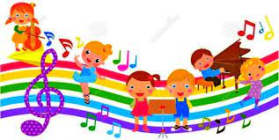
«Как выявить и развить музыкальные способности ребенка дошкольного возраста».

Дошкольное детство – пора наиболее оптимального приобщения ребенка к миру прекрасного. Музыкальное развитие оказывает ничем не заменимое воздействие на общее развитие, формируется эмоциональная сфера, совершенствуется мышление, развиваются музыкальные способности. Кардинальным для педагогики является вопрос о природе музыкальных способностей: представляют ли они собой врожденные свойства человека или развиваются в результате воздействия окружающей среды, обучения и воспитания? Поэтому музыкальные способности, необходимые для успешного осуществления музыкальной деятельности объединяются в понятие «музыкальность».

Каковы же основные признаки музыкальности?

Первый признак – способность чувствовать характер, настроение музыкального произведения, сопереживать услышанному, проявлять эмоциональное отношение, понимать музыкальный образ. Музыка волнует маленького слушателя, вызывает ответные реакции, знакомит с жизненными явлениями, рождает ассоциации. Ритмичное звучание марша вызывает у него радость, подъем, пьеса о заболевшей кукле заставляет грустить.
Второй признак музыкальности – способность вслушиваться, сравнивать, оценивать наиболее яркие и понятные музыкальные явления. Это требует элементарной музыкально-слуховой культуры, произвольного слухового внимания, направленного на те, или иные средства выразительности. Например, дети сопоставляют простейшие свойства музыкальных звуков (высокий и низкий, тембровое звучание рояля и скрипки и т.д.), различают простейшую структуру музыкального произведения (запев песни и припев, три части в пьесе и т.д.), отмечают выразительность контрастных художественных образов (ласковый, протяжный, характер запева и энергичный, подвижный – припева). Постепенно накапливается запас любимых произведений, которые ребята с большим желанием слушают и исполняют, закладываются первоначальные основы музыкального вкуса.
Третий признак музыкальности – проявление творческого отношения к музыке. Слушая её, ребенок по-своему представляет художественный образ, передавая его в пении, игре, танце. Например, каждый ищет выразительные движения, характерные для бодро марширующих детей, тяжело ступающего медведя, подвижных зайчиков и т.д. Знакомые танцевальные движения применяются в новых комбинациях и вариантах.
С развитием общей музыкальности у детей появляется эмоциональное отношение к музыке, совершенствуются слух, рождается творческое воображение. Переживания детей приобретают своеобразную эстетическую окрашенность.
Все современные родители стараются, как можно раньше начинать развивающие занятия для своих малышей, тем самым удовлетворяя большую познавательную потребность ребенка. Исследования ученых разных стран подтвердили то, что во время музыкальных, занятий у ребенка в работе задействованы оба полушария головного мозга, что способствует интенсивнейшему интеллектуальному развитию.
В современной педагогике существует несколько подходов для развития музыкальности детей различного возраста. Перечисленные ниже упражнения просты и не требуют специальной музыкальной подготовки, они направлены на развитие эмоциональной сферы ребенка, ассоциативного мышления.
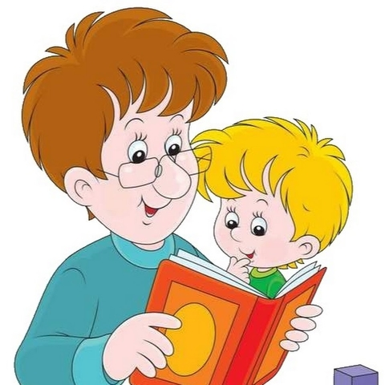
Упражнение №1 – читаем сказки: читайте очень выразительно, подражая голосом сказочным персонажам, позволяйте ребенку повторять за взрослыми какие-то звуки или слова или интонацию.
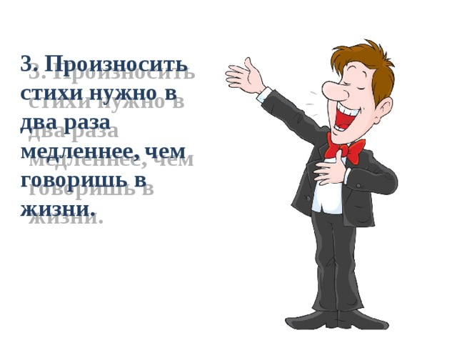

Упражнение №2 – читаем стихи: опять же читайте очень выразительно коротенькие стихи в 2 - 4 – 8 строчек, чтобы ребенок смог без труда повторить их; когда ребенок хорошо знает это стихотворение, попробуйте рассказать его, отстукивая ритм ладошками, кулачками, ногами, равномерно распределенными по стихотворной строчке ударами; знакомое стихотворение расскажите с совершенно разной интонацией, как бы от имени разных чтецов или разных действующих лиц. Важно, чтобы при этом главный смысл предложения менялся на противоположный.
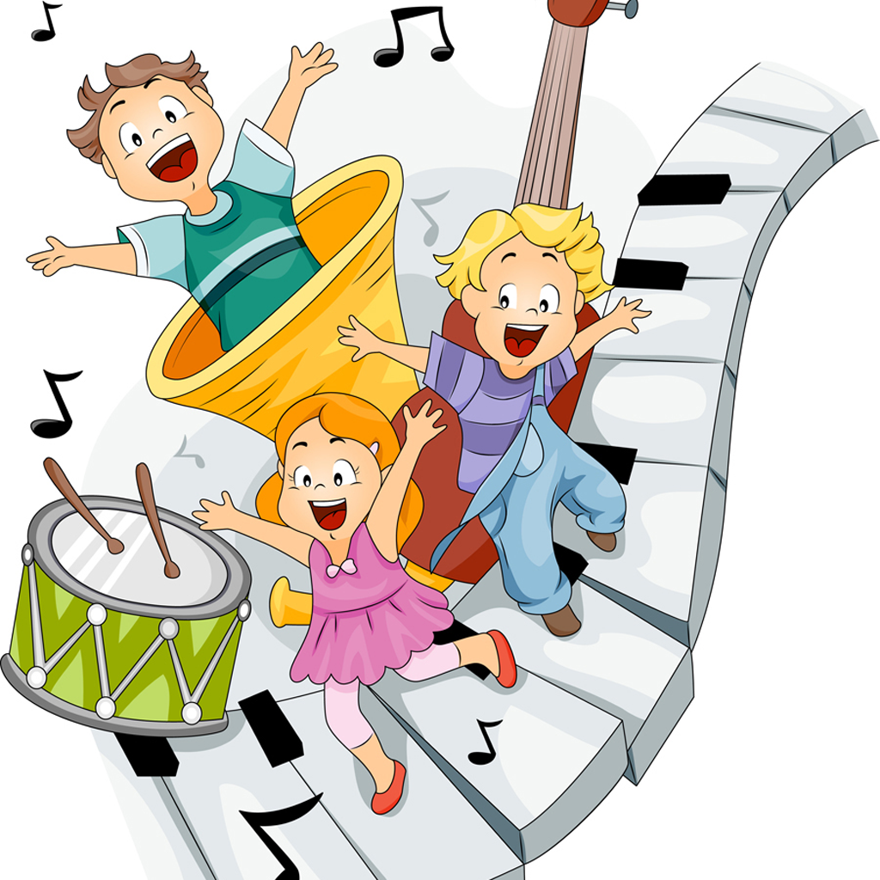Упражнение №3 – игра интонации: выберете слово или звук (междометие), на котором можно угадать интонацию. Тему игры можно часто менять, возгласы заменять словом, но, опять же, с различной интонацией, чтобы был очевиден совершенно различный смысл, который приобретает одно и то же слово. Эти упражнения подготавливают слух ребенка, развивают его голосовые возможности.
Упражнение №4 – поем: выберете песни с несложной мелодической линией и понятным для ребенка текстом. Можно включить запись песни и петь вместе с ребенком или по очереди, стараясь, чтобы ваш голос сливался с голосом певца.
Упражнение №5 – развиваем чувство ритма: прохлопайте любую ритмическую формулу, чтобы ребенок повторил ее, начните с простых форм, постепенно усложняя их. Хлопать можно в ладоши, по коленям, по столу. Важно также одновременно развивать координацию у ребенка, поэтому стучать нужно обязательно разными руками вместе и по очереди, можно подключить и ноги. Главное, уметь контролировать каждый орган в отдельности, то подключая его к 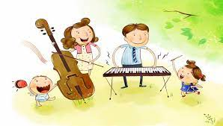общему хору движений, то отключая.

Упражнение №6 – развиваем координацию: координация обоих полушарий головного мозга и общая двигательная активность ребенка – взаимосвязанные процессы: развивая одно, мы помогаем другому. Общая координация: круговые одновременные вращения руками в разные стороны: правая рука – вперед, левая рука – назад; затем поменять направления. Отстукиваем каждой рукой свою ритмическую формулу одновременно (сначала запомнить каждой рукой свою, а затем наложить одну на другую; потом обязательно поменять). Петь и одновременно отстукивать ритм песни разными руками, возможно ногами. Петь мотив одной песни на слова другой.
Все эти упражнения одновременно развивают и устойчивое внимание у ребенка. Влияние музыки в развитии творческой деятельности детей велико. Музыка, как и любое другое искусство, способно воздействовать на всестороннее развитие ребенка, побуждать к нравственно – эстетическим переживаниям, к активному мышлению.
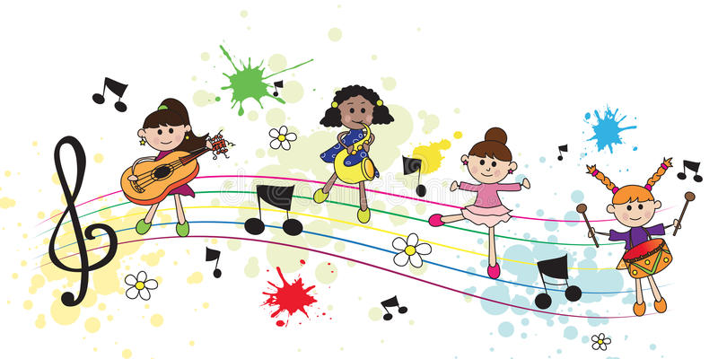Через приобщение к музыкальному искусству в человеке активизируется творческий потенциал, идет развитие интеллектуального и чувственного начал, и чем раньше заложены эти компоненты, тем активнее будет их проявление в приобщении к художественным ценностям мировой культуры.

Подготовил:
музыкальный руководитель Назарова Д.И.

